أرز معمر (بالقشدة)

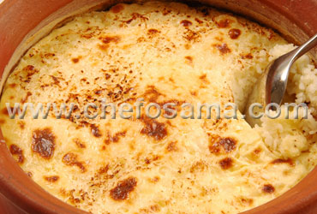

المقادير
2 كوب أرز مصري
2 ملعقة كبيرة زبد
4/1 كوب قشطة (قشدة) + 2 ملعقة كبيرة
ملح و فلفل
4/1 ملعقة صغيرة جوزة الطيب (اختياري)
2/1 2 كوب حل

الطريقة

- يُغسل الأرز بالماء البارد ويُصفى.
- يُسخن الفرن على حرارة 180 درجة مئوية.
- يُخلط الزبد والقشدة (4/1 كوب) في طاجن فخار (يُفضل الفخار المطلي) مع التقليب حتى يندمجا وتُتبل بالملح والفلفل وجوزة الطيب .
- يُضاف الأرز مع التقليب الجيد ثم يُضاف الحليب .
- يُوضع الطاجن في الفرن لمدة 45 دقيقة ويُغطى لمدة 30 دقيقة ،ثم يُرفع الغطاء ويُدهن سطح الأرز بملعقتين من القشطة ويُترك بالفرن لمدة 15 دقيقة حتى يحمر سطح الأرز .

يب ساخن

